PERTEMUAN KE-2

Bertujuan :
- Agar mahasiswa dapat memahami dan menerapkan perintah-perintah Control pada Visual Basic 6.0
- Meningkatkan kemampuan logika sederhana untuk memahami visual basic 6.0

1.AND

Langkah 1. Buatlah form seperti dibawah ini:
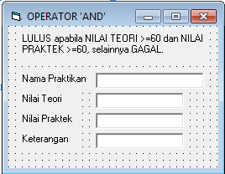

Langkah-2. Ketik Kode program dibawah ini:

Private Sub TextPraktek_Change()
If Val(TextTeori) >= 60 And Val(TextPraktek) >= 60 Then
TextKeterangan = "LULUS"
Else
TextKeterangan = "GAGAL"
End If
End Sub

Private Sub TextTeori_Change()
If Val(TextTeori) >= 60 And Val(TextPraktek) >= 60 Then
TextKeterangan = "LULUS"
Else
TextKeterangan = "GAGAL"
End If
End Sub

Langkah-3. Hasil pada saat di Run:
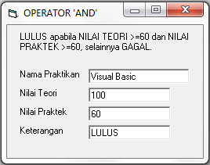

2.OR

Langkah 1. Buatlah form seperti dibawah ini:
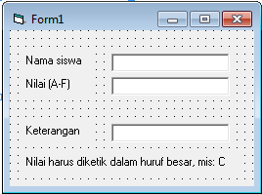

Langkah-2. Ketik Kode program dibawah ini:

Private Sub TextNilai_Change()
If TextNilai = "A" Or TextNilai = "B" Or TextNilai = "C" Then
TextKeterangan = "LULUS"
Else
TextKeterangan = "GAGAL"
End If
End Sub

Langkah-3. Hasil pada saat di Run:

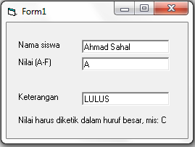
3.IF

Langkah 1. Buatlah form seperti dibawah ini:
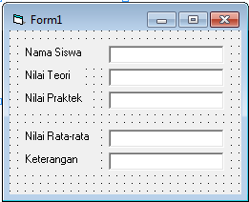

Langkah-2. Ketik Kode program dibawah ini:

Private Sub TextTeori_Change()
TextRata = (Val(TextTeori) + (Val(TextPraktek))) / 2
If Val(TextRata) >= 60 Then
TextKeterangan = "LULUS"
Else
TextKeterangan = "GAGAL"
End If
End Sub

Private Sub TextPraktek_Change()
TextRata = (Val(TextTeori) + (Val(TextPraktek))) / 2
If Val(TextRata) >= 60 Then
TextKeterangan = "LULUS"
Else
TextKeterangan = "GAGAL"
End If
End Sub

Langkah-3. Hasil pada saat di Run:

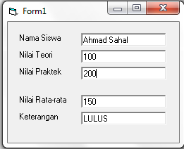
4.SELECT CASE

Langkah 1. Buatlah form seperti dibawah ini:
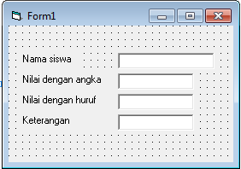

Langkah-2. Ketik Kode program dibawah ini:

Private Sub TextNDA_Change()
Select Case Val(TextNDA)
Case 90 To 100
TextNDH = "A"
TextKet = "SANGAT BAIK"
Case 70 To 89
TextNDH = "B"
TextKet = "BAIK"
Case 60 To 69
TextNDH = "C"
TextKet = "CUKUP"
Case 0 To 59
TextNDH = "D"
TextKet = "KURANG"
End Select
End Sub

Langkah-3. Hasil pada saat di Run:

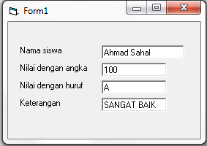
5.CALL

Langkah 1. Buatlah form seperti dibawah ini:

Langkah-2. Ketik Kode program dibawah ini:

'Call: Perintah untuk memanggil sub program

Function Jumlah() As Currency
Jumlah = Val(Text1) + Val(Text2)
End Function

Private Sub Command1_Click()
Kosongkan 'Atau Call Kosongkan
End Sub

Private Sub Text1_Change()
Text3 = Jumlah
End Sub

Private Sub Text2_Change()
Text3 = Jumlah
End Sub

Private Sub Kosongkan()
Text1 = ""
Text2 = ""
Text3 = ""
Text1.SetFocus
End Sub

Langkah-3. Hasil pada saat di Run:

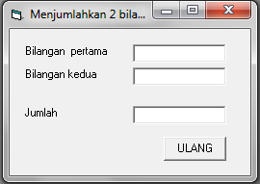
6.WHILE

Langkah 1. Buatlah form seperti dibawah ini:
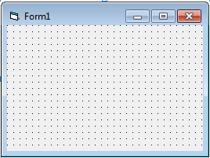

Langkah-2. Ketik Kode program dibawah ini:

Private Sub Form_Activate()
Dim Hitung As Integer
While Hitung < 10
Hitung = Hitung + 1
Print Hitung
Wend
End Sub

Langkah-3. Hasil pada saat di Run:

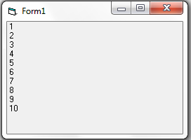

7.DO WHILE

Langkah 1. Buatlah form seperti dibawah ini:

Langkah-2. Ketik Kode program dibawah ini:

Private Sub Form_Activate()
Dim Hitung As Integer

Do While Hitung < 10
Hitung = Hitung + 1
Print Hitung
Loop

End Sub

Langkah-3. Hasil pada saat di Run:

8.DO UNTIL

Langkah 1. Buatlah form seperti dibawah ini:

Langkah-2. Ketik Kode program dibawah ini:

Private Sub Form_Activate()
Dim i As Integer
Do Until i = 10
i = i + 1
Print i
Loop
End Sub

Langkah-3. Hasil pada saat di Run:

9.DO

Langkah 1. Buatlah form seperti dibawah ini:

Langkah-2. Ketik Kode program dibawah ini:

'Do: Perintah untuk membuat loop
'(pengulangan)

Private Sub Form_Activate()
Dim i As Integer

Do
i = i + 1
Print i
Loop Until i = 10

End Sub

Langkah-3. Hasil pada saat di Run:

10.EXIT DO

Langkah 1. Buatlah form seperti dibawah ini:

Langkah-2. Ketik Kode program dibawah ini:

'Do: Perintah untuk membuat loop
'(pengulangan)

Private Sub Form_Activate()
Dim i As Integer

Do
i = i + 1
Print i
Loop Until i = 10

End Sub

Langkah-3. Hasil pada saat di Run:

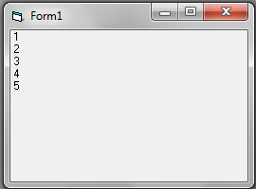
11.FOR

Langkah 1. Buatlah form seperti dibawah ini:

Langkah-2. Ketik Kode program dibawah ini:

Private Sub Form_Activate()
Dim i As Integer
For i = 1 To 10
Print i
Next i
End Sub

Langkah-3. Hasil pada saat di Run:

13.FOR

Langkah 1. Buatlah form seperti dibawah ini:
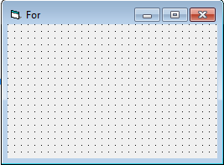

Langkah-2. Ketik Kode program dibawah ini:

Private Sub Form_Activate()
Dim i As Integer
For i = 1 To 10
Print "No "; i
Next i
End Sub

Langkah-3. Hasil pada saat di Run:

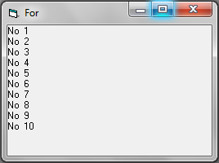
14.FOR

Langkah 1. Buatlah form seperti dibawah ini:

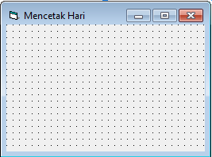

Langkah-2. Ketik Kode program dibawah ini:

Private Sub Form_Activate()
Dim i As Integer
For i = 1 To 7
Print WeekdayName(i)
Next
End Sub
Langkah-3. Hasil pada saat di Run:

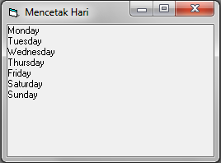

15.FOR DAN LISTBOX

Langkah 1. Buatlah form seperti dibawah ini:

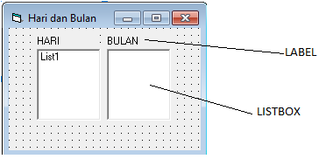

Langkah-2. Ketik Kode program dibawah ini:

Private Sub Form_Load()
Dim i As Integer

For i = 1 To 7
List1.AddItem WeekdayName(i)
Next

For i = 1 To 12
List2.AddItem MonthName(i)
Next
End Sub
Langkah-3. Hasil pada saat di Run:

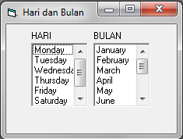

16.FOR dengan STEP

Langkah 1. Buatlah form seperti dibawah ini:

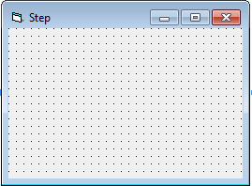

Langkah-2. Ketik Kode program dibawah ini:

Private Sub Form_Activate()
Dim i As Integer
For i = 1 To 10 Step 2
Print i
Next
End Sub

Langkah-3. Hasil pada saat di Run:

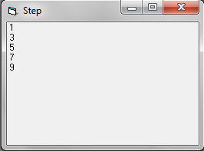
17.FOR dengan STEP

Langkah 1. Buatlah form seperti dibawah ini:

Langkah-2. Ketik Kode program dibawah ini:

Private Sub Form_Activate()
Dim i As Integer
For i = 10 To 0 Step -2
Print i
Next
End Sub

Langkah-3. Hasil pada saat di Run:

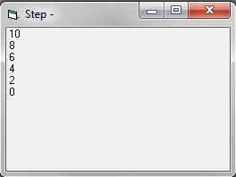

18.FOR dengan STEP

Langkah 1. Buatlah form seperti dibawah ini:

Langkah-2. Ketik Kode program dibawah ini:

Private Sub Form_Activate()
Dim i As Variant
For Each i In Array(2, 3, 5)
Print 10 / i
Next
End Sub
Langkah-3. Hasil pada saat di Run:

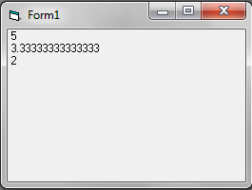
19.GOSUB

Langkah 1. Buatlah form seperti dibawah ini:

Langkah-2. Ketik Kode program dibawah ini:

Private Sub Form_Activate()
Cls
GoSub JUDUL
Print "SONI", 32, "SURABAYA"
Print "AFNI", 27, "MALANG"
GoTo Akhir
JUDUL:
Print "DAFTAR ANGGOTA"
Print
Print "NAMA", "UMUR", "ALAMAT"
Print
Return
Akhir:
End Sub

Langkah-3. Hasil pada saat di Run:

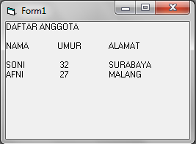
20.GOTO

Langkah 1. Buatlah form seperti dibawah ini:

Langkah-2. Ketik Kode program dibawah ini:

Private Sub Form_Activate()
Dim i As Integer
Do Until i = 10
i = i + 1
Print i
If i = 10 Then GoTo Akhir
Loop
Akhir:
Print "Selesai"
End Sub

Langkah-3. Hasil pada saat di Run:

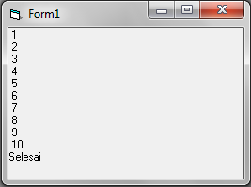

21.ERR

Langkah 1. Buatlah form seperti dibawah ini:

Langkah-2. Ketik Kode program dibawah ini:

Private Sub Form_Load()
On Error GoTo Salah
MkDir "A:\PROGRAM"
MsgBox "Folder sudah dibuat"
End
Exit Sub
Salah:
If Err Then MsgBox "Error, kode kesalaan: " & Err.Number
If Err Then MsgBox "Keterangan kesalahan: " & Err.Description
End
End Sub

Langkah-3. Hasil pada saat di Run:

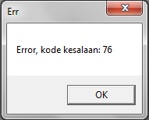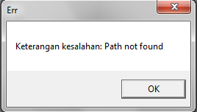
22.ON ERROR GOTO

Langkah 1. Buatlah form seperti dibawah ini:

Langkah-2. Ketik Kode program dibawah ini:

Private Sub Form_Load()
On Error GoTo salah
MkDir "A:\PROGRAM" 'Membuat folder pada drive A
MsgBox "Folder sukses dibuat!"
End
Exit Sub
salah:
MsgBox "Gagal, drive tidak acu atau nama folder sudah ada!"
End
End Sub

Langkah-3. Hasil pada saat di Run:

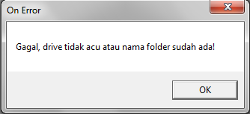
23.ON ERROR RESUME NEXT

Langkah 1. Buatlah form seperti dibawah ini:

Langkah-2. Ketik Kode program dibawah ini:

Private Sub Form_Load()
On Error Resume Next
MkDir "A:\PROGRAM" 'Membuat folder pada drive A
Rem Sukses atau gagal proses dilanjut ke baris berikutnya
MsgBox "Klik OK untuk selesai!"
End
End Sub

Langkah-3. Hasil pada saat di Run:

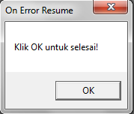

24.ON GOTO

Langkah 1. Buatlah form seperti dibawah ini:

Langkah-2. Ketik Kode program dibawah ini:

Private Sub Form_Activate()
Dim Pilihan As Byte
Pilihan = InputBox("1=Tambah, 2=Kurang, 3=Keluar. Pilihan Anda[1..3]: ")
On Pilihan GoTo Satu, Dua, Tiga

Satu:
Print "TAMBAH": Print
Print "10 + 20 = "; 20 + 10
GoTo Akhir

Dua:
Print "KURANG": Print
Print "30-10"; 30 - 10
GoTo Akhir

Tiga: End

Akhir:
End Sub

Langkah-3. Hasil pada saat di Run:

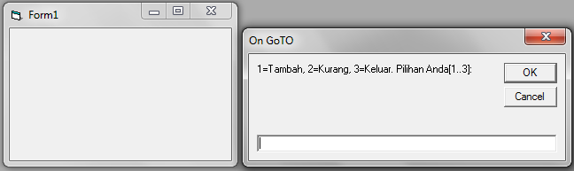

25.ON GOSUB

Langkah 1. Buatlah form seperti dibawah ini:

Langkah-2. Ketik Kode program dibawah ini:

Private Sub Form_Activate()
Dim Pilihan As Byte
Pilihan = InputBox("1=Tambah, 2=Kurang, 3=Keluar. Pilihan Anda:[1..3] ")
On Pilihan GoSub Satu, Dua, Tiga
GoTo Akhir

Satu:
Print "TAMBAH": Print
Print "10 + 20 = "; 20 + 10
Return

Dua:
Print "KURANG": Print
Print "30-10"; 30 - 10
Return

Tiga: End

Akhir:
End Sub

Langkah-3. Hasil pada saat di Run:

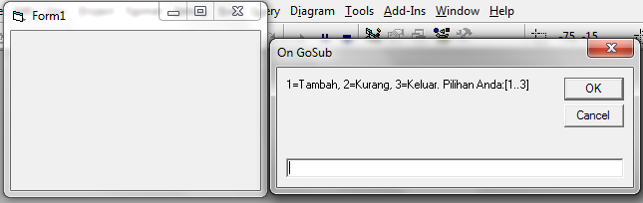
26.RESUME

Langkah 1. Buatlah form seperti dibawah ini:

Langkah-2. Ketik Kode program dibawah ini:

'Function digunakan untuk membuat
'fungsi sendiri

Function Jumlah() As Currency
Jumlah = Val(Text1) + Val(Text2)
End Function

Private Sub Text1_Change()
Text3 = Jumlah
End Sub

Private Sub Text2_Change()
Text3 = Jumlah
End Sub

Langkah-3. Hasil pada saat di Run:

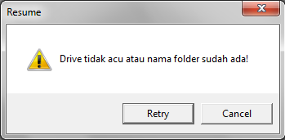
27.FUNCTION

Langkah 1. Buatlah form seperti dibawah ini:

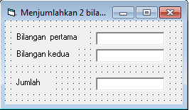

Langkah-2. Ketik Kode program dibawah ini:

'Resume: Untuk kembali ke baris
'yang membuat terjadi error

Private Sub Form_Load()
Dim Jawab As Integer
On Error GoTo salah
MkDir "A:\PROGRAM" 'Membuat folder pada drive A
MsgBox "Folder sukses dibuat!"
End
Exit Sub
salah:
Jawab = MsgBox("Drive tidak acu atau nama folder sudah ada!", vbExclamation + vbRetryCancel)
If Jawab = vbRetry Then Resume
End
End Sub

Langkah-3. Hasil pada saat di Run:

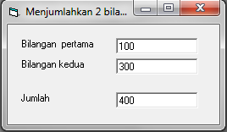

28.LIKE

Langkah 1. Buatlah form seperti dibawah ini:

Langkah-2. Ketik Kode program dibawah ini:

Private Sub Form_Activate()
Dim Teks, Cari As String
Teks = "Saya suka Visual Basic."
Cari = "*Basic*"
Print Teks
Print "Kata akan dicari: "; Cari
If Teks Like Cari Then Print "Ada" Else Print "Tidak ada"
End Sub

Langkah-3. Hasil pada saat di Run:

